实验五 路由信息协议（RIP）
实验目的
1. 了解针对RIP协议的攻击方式及原理
2. 理解RIP2的安全属性
3. 增强网络安全意识
实验步骤：

练习：领略动态路由协议RIPv2

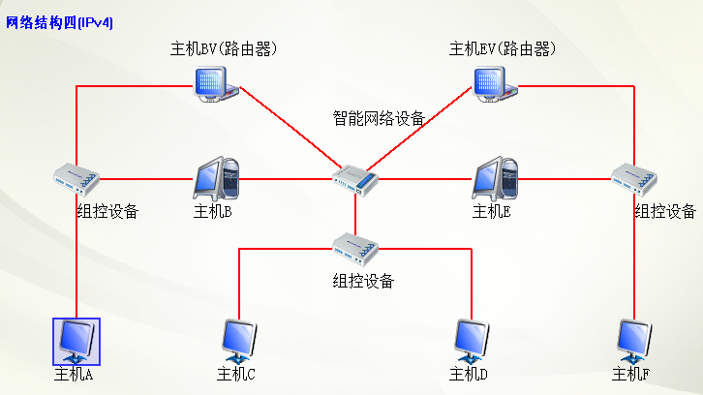
拓扑结构四
各主机打开工具区的“拓扑验证工具”，选择相应的网络结构，配置网卡后，进行拓扑验证，如果通过拓扑验证，关闭工具继续进行实验，如果没有通过，请检查网络连接。
本练习将主机A、B、C、D、E、F作为一组进行实验。
注：如果想使用地址本扫描到各个虚拟路由器，那么首先要进入到虚拟路由系统中，执行“zebra -d”和“addrscan”命令。然后使用地址本扫描就可以扫描到虚拟路由器了。

1.在主机A、B、C、D、E、F上启动协议分析器，设置过滤条件（提取RIP和IGMP），开始捕获数据。

2.主机B和主机E启动RIP协议:

(1)主机B和主机E分别开启Ipv4虚拟路由器。

(2)主机B和主机E在Ipv4虚拟路由器内使用“zebra -d”和“ripd -d”命令开启RIP协议。
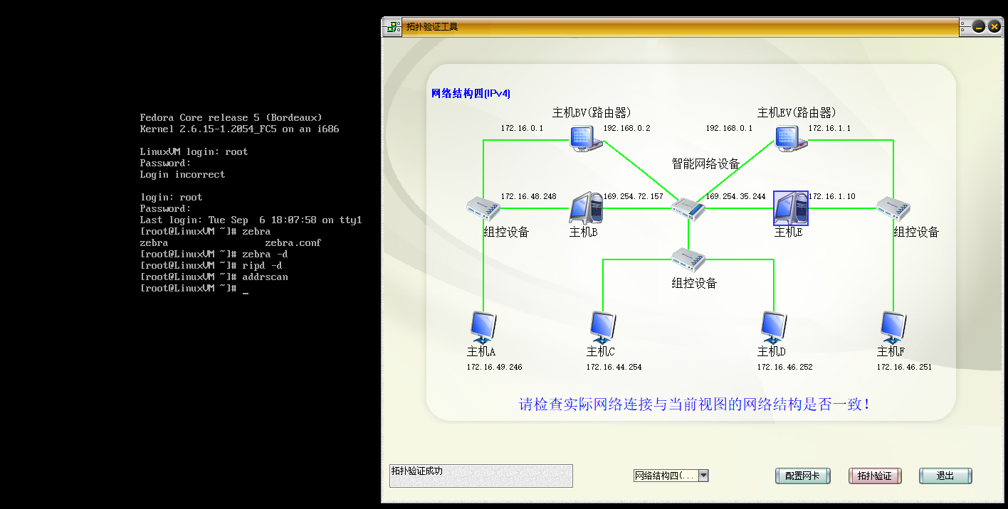

3.所有主机人员通过协议分析器观察报文交互，直到两台主机的路由表达到稳定态。
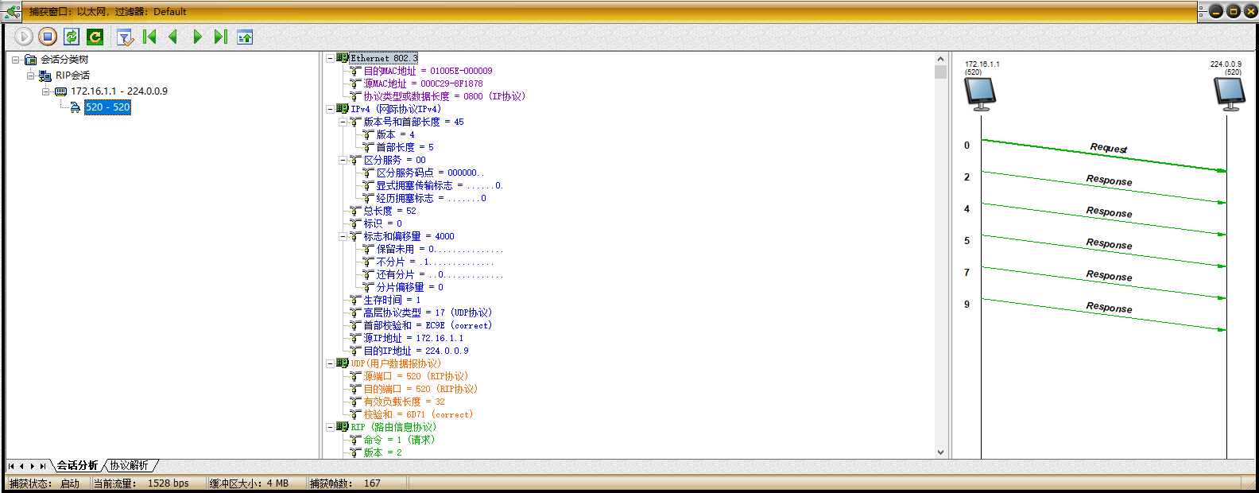

●如何判定路由表达到稳定态？
主机A ping 主机F，若ping通则达稳定态。

●在主机B、E察看路由表，记录稳定状态下主机B和主机E的路由表条目。
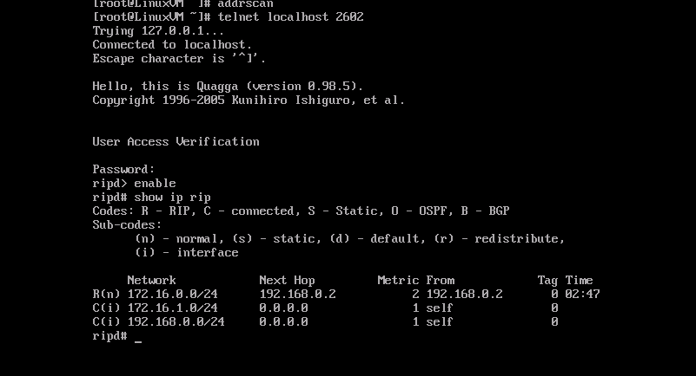
主机E的路由表
主机B的路由表除172.16.0.0和192.168.0.0外，还有172.16.1.0的路由信息
同理主机E的路由表除172.16.1.0和192.168.0.0外，还有172.16.0.0的路由信息

（1）使用“telnet localhost 2602”命令登陆虚拟路由器终端，密码123456。

（2）使用“enable”命令进入用户视图。

（3）使用“show ip rip”命令查看路由表。

4.观察协议分析器报文交互，并回答问题：

●IGMP报文在RIP交互中所起的作用是什么？
启动RIP协议的路由器使用IGMP组成员报告报文加入多播组，从而减轻之后RIP交互报文对网络的负载。

●通过以上4步，绘制主机B和主机E的RIP交互图（包括IGMP报文）。
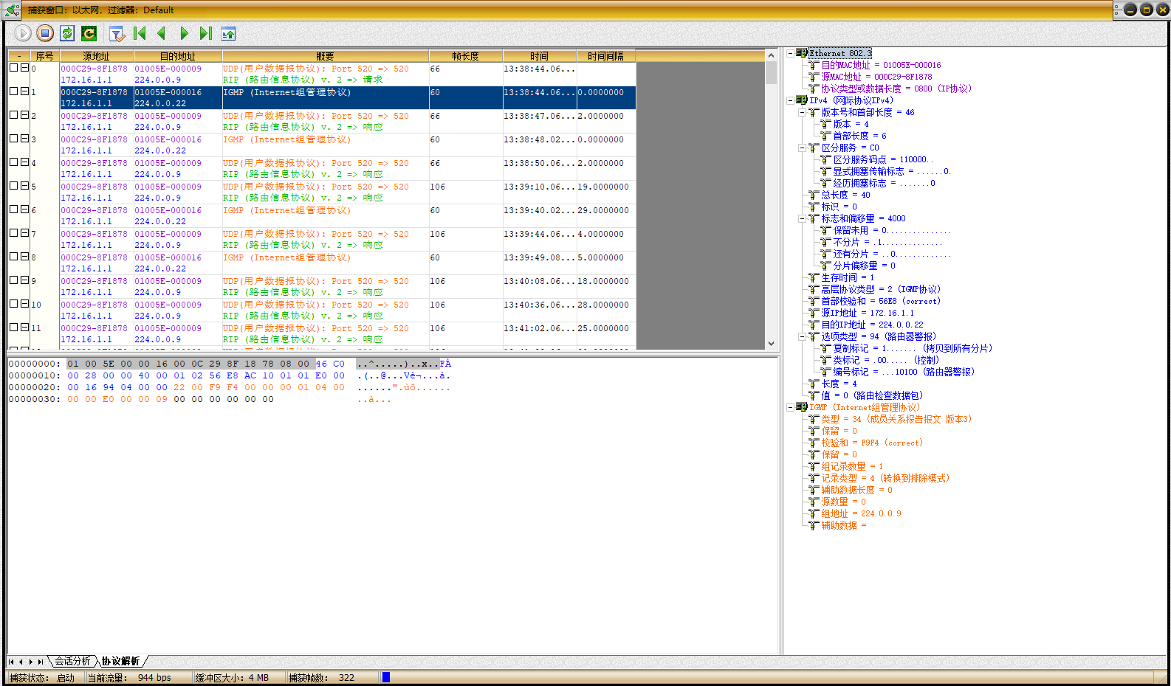
加入多播组（IGMP）->路由信息请求（发送RIP请求报文）->路由信息应答（发送RIP应答报文）

